Antena em “V”
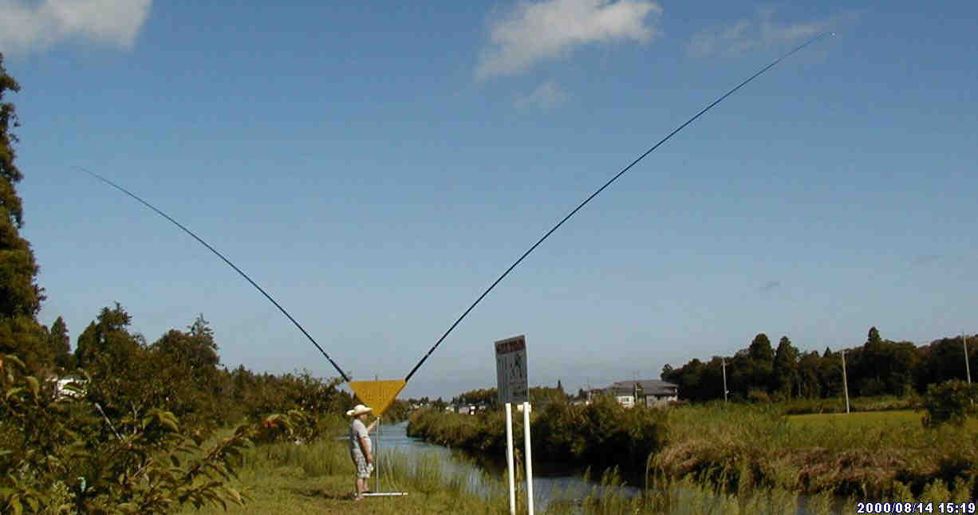
O tiozão não está pescando não…as pontas ficam extendidas para o alto.
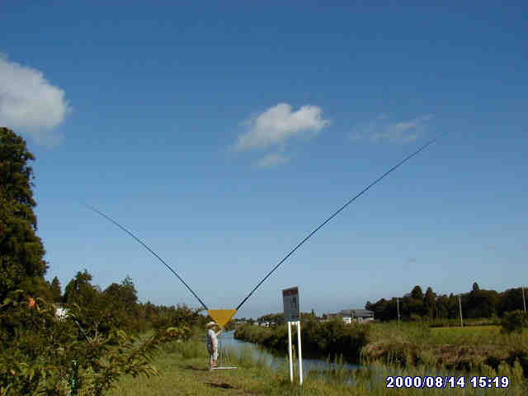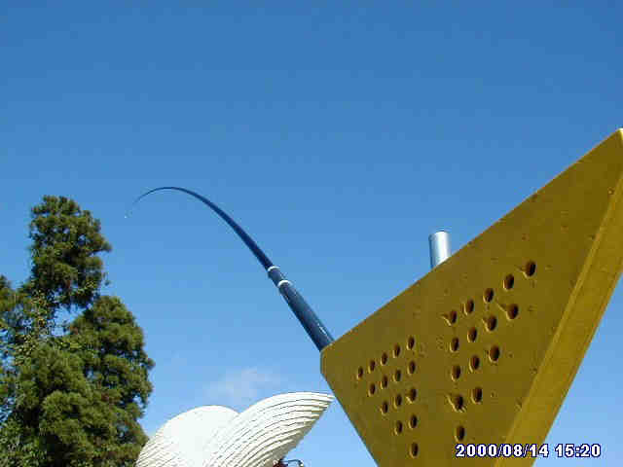
Por causa do peso total quase 10Kg, a antena pode balançar em dias de vento Caso em que poderá ser montado na base mostrada abaixo, senão o ideal é ser colocado sob a roda do carro em operação portátil.
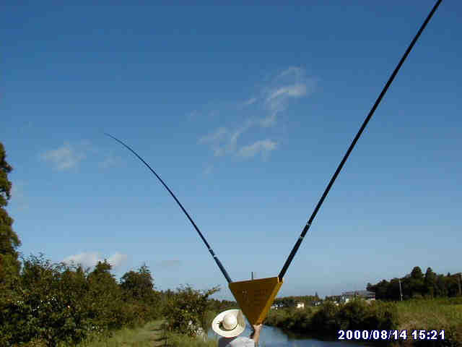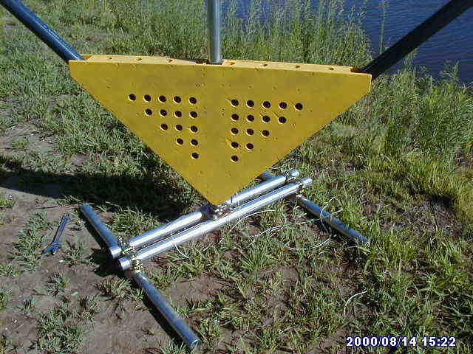
Suporte de madeira e a base de fixação.
O fios da antena passa pelo centro das varas de fibra e sai pelo centro do suporte triangular para a conexão do cabo coaxial.
As varas de fibra são reforçadas com um pedaço de cano de PVC.
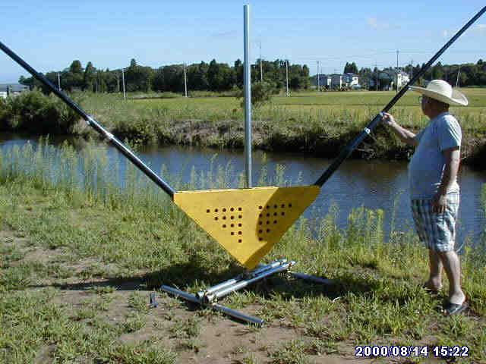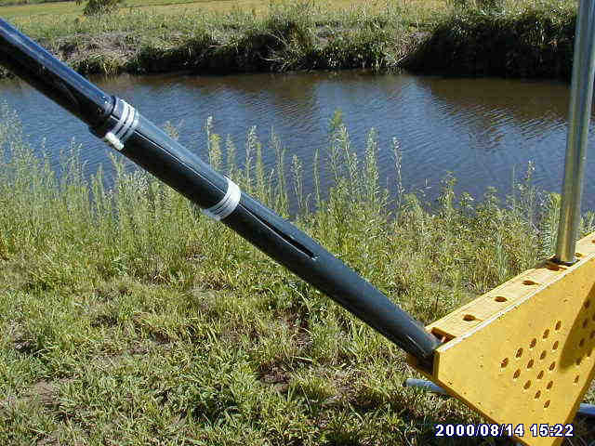
Detalhe do encaixe no mastro central. O conector na ponta é usado para ajustes.
Além disso pode ser usado para transformar a antena de dipolo para delta-loop.Pode ser usado para instalar um fio de náilon para diminuir o balanço dos elementos.
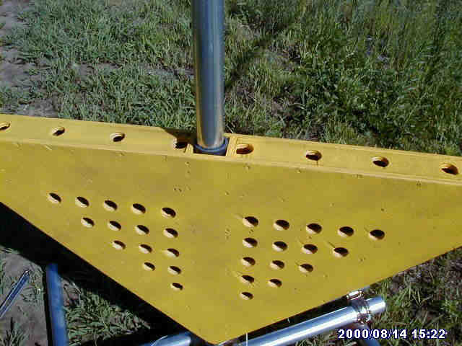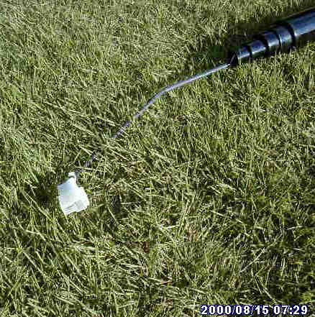
Detalhe do tipo de conector usado.
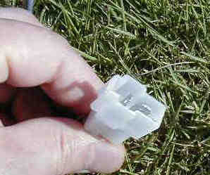
direitos autorais de(copyright): ２０００，Ａｕｇ ＪＦ１ＤＨＭ
Tradução livre de RIDE PY2TI com permissão do autor.
Free translation by PY2TI under permission

Construindo o suporte dos elementos
A Parte interna do suporte:
Chapa de compensado 1800X900 mm com 12mm de espessura 1800×900 que são cortados em duas placas de 900mm×900mm.
Assim, cortando pela metade em diagonal uma dessas placas para a base a para a tampa.
As divisões e as tiras de reforço são cortados com largura de 6cm .
A distancia entre as tiras também é 60mm.
Para maior rigidez foi usado cola de madeira e pregos (pode ser usado parafuso de rosca soberba).
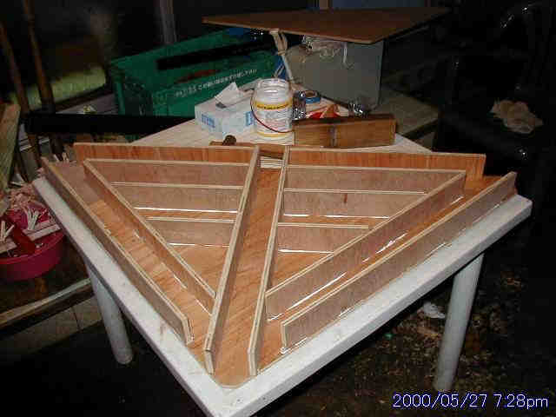
Fotos da instalação dos elementos.
A instalação pode ser feita de duas maneiras: em “V” ou como dipolo.
O cano preto no centro é um pedaço de PVC “conduite” que é o reforço e onde se encaixa o cano do mastro.
O reforço onde vai encaixado a vara de fibra também foi feito de PVC de diamentro suficiente para que se encaixe sem muita folga.
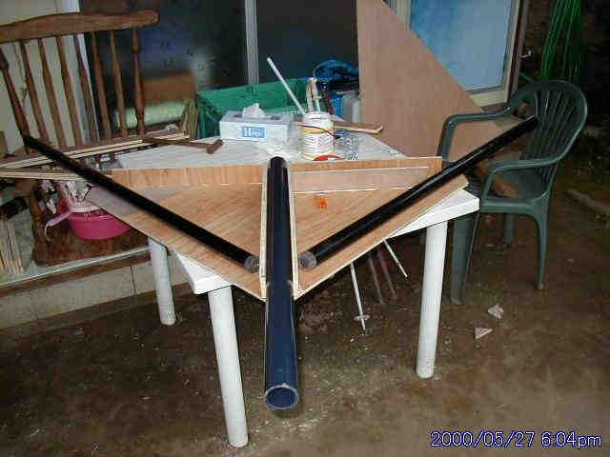
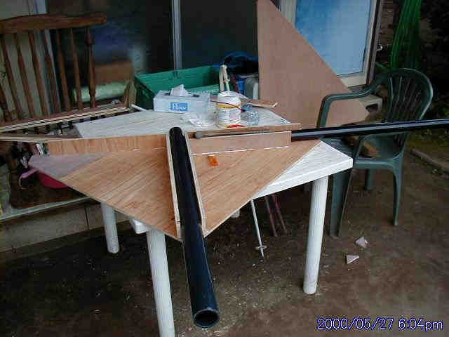

Protótipo estendido no chão para ter uma noção do tamanho(foi encaixado somente um dos lados).
Se encaixar os dois lados dá pra verificar onde fica melhor no seu terreno.
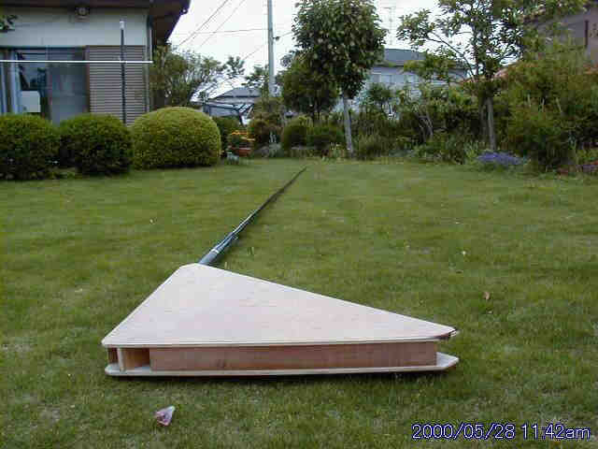

O suporte de madeira pronta; ainda sem a pintura.
È essencial a pintura para uma maior durabilidade da Madeira
Para que fique mais leve pode ser feito furos de 30mm em ambas as faces, como mostra a montagem final.
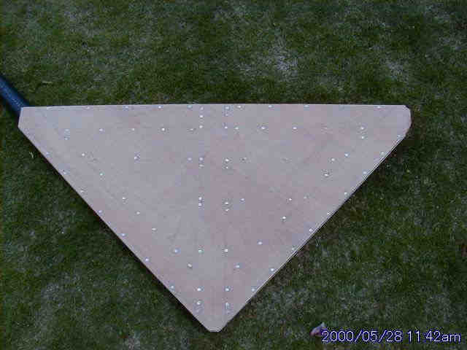

Foto da base
A foto dá a idéia de como foi construida a base, aqui para maior rigidez, com a roda do carro fazendo peso.
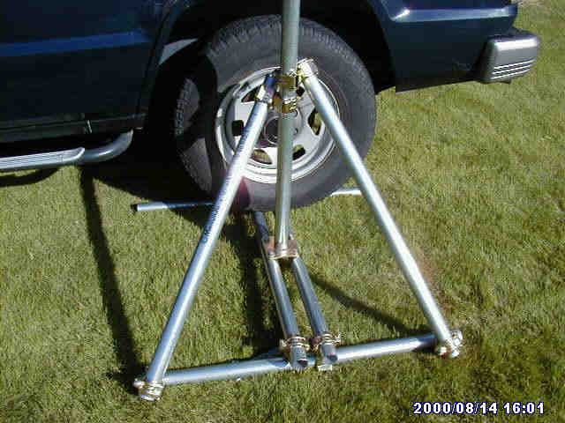
Foi feita com canos e abraçadeiras, os dois canos em diagonal é importante para a rigidez do mastro vertical.
A base pode ser feita com um pedaço de cano e um pedaço de chapa quadrada soldada e parafusada nos canos.
- 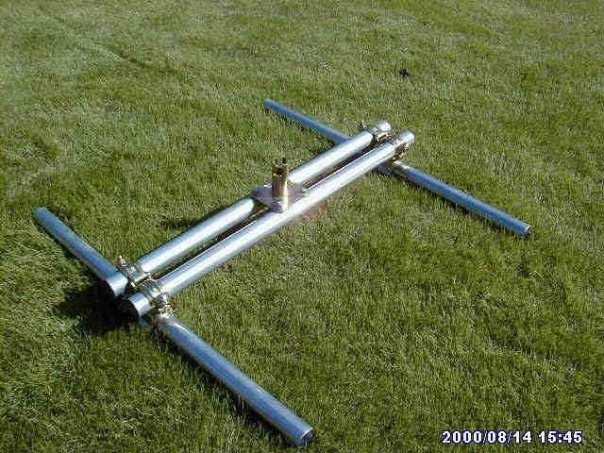
A abraçadeira é instalada no cano de baixo primeiro, depois passando outra abraçadeira para completer a cruzeta.
Como base para uma vertical pode ficar assim, voce pode transportá-lo sem desmontar.
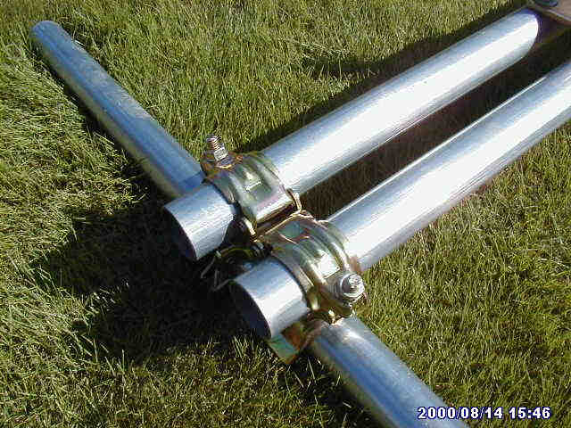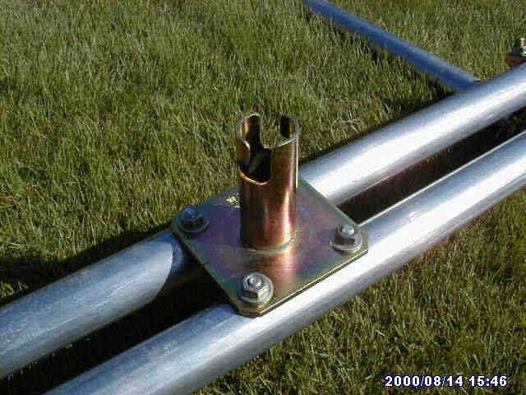
A próxima foto mostra a base sob as rodas do carro. Neste caso podem ser instalados roldanas para elevar/baixar as antenas(só faça se usar canos de boa qualidade ou uma chapa).
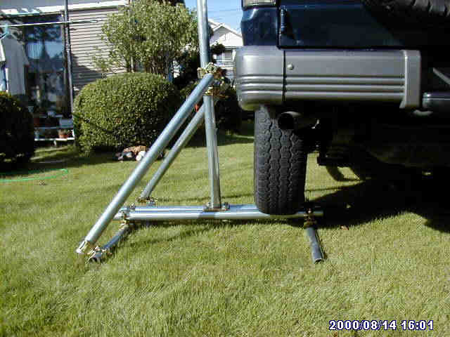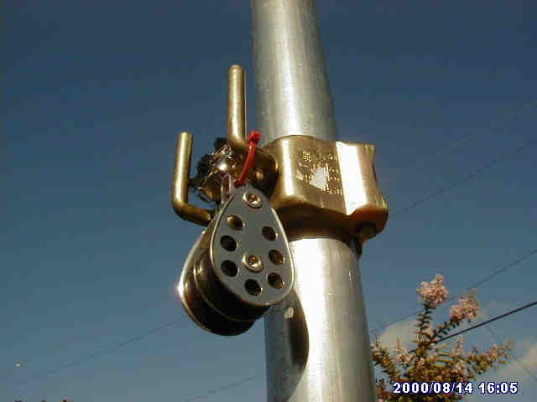
direitos autorais de(copyright): ２０００，Ａｕｇ ＪＦ１ＤＨＭ
Tradução livre de RIDE PY2TI com permissão do autor.
Free translation by PY2TI under permission

